ИВАНОВА Анастасия
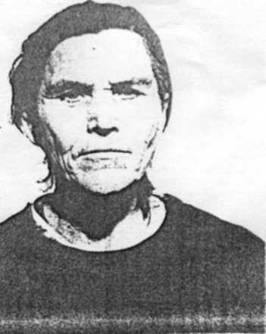

Петровна.

1928 -2012
Иванова Анастасия Петровна родилась 20 января 1928 года в Могилеве. Рано лишилась мамы, окончила 4 класса школы.

Жила с сестрой Полиной Петровной. Зять Анастасии Петровны, Кулинкович Владимир Иванович, работал секретарем парторганизации. Началась война, семью Кулинковича эвакуировали. Ехали долго, под бомбежками, натерпелись страху надолго.

В 1941 году прибыли в село Березовку Петровского района Саратовской области. Кулинкович работал партсекретарем.
Анастасия Петровна рано начала работать, вначале на разных работах, потом , после коротких курсов, на тракторе. Самое тяжелое воспоминание того времени - как трудно было заводить трактор.

Позже Кулинкович был переведен секретарем парторганизации в совхоз «Тракторный». Анастасия Петровна в войну в совхозе «Тракторный» работала на тракторе, позже - свинаркой, она не только работала на производстве, но и вела все хозяйство в семье.

На войне погиб папа, Иванов Петр, брат, Иванов Юрий, был ранен, вернулся домой, но умер от ран.

Вырастила Анастасия Петровна двоих детей. Сын, Иванов Николай Николаевич, служил в Афганистане. Подрастают у бабы Насти пятеро внуков.

Награждена за добросовестный труд многими грамотами.

